Творческий отчет
«Внутренние отборочные соревнования к V Открытому Региональному чемпионату «Молодые профессионалы» WorldSkills Russia Московской области -2018
5 октября 2018 г. на базе «Луховицкий аграрно-промышленный техникум» в лаборатории-парикмахерской проведены отборочные соревнования по компетенции «Парикмахерское искусство».
Целью проведения отборочных соревнований был отбор лучшего кандидата для участия в V Открытом Региональном чемпионате «Молодые профессионалы» WorldSkills Russia Московской области 2018-2019.
В конкурсе приняли участие обучающиеся группы парикмахеров Карькова Алена, Фомичева Светлана, Кострюкова Мария, Ефимова Александра, Ломакина Татьяна, Павлова Виктория, Духовник Анна М, Мормылева Алена , Андрианова Наталья, Киселева Елена.
Конкурсное задание было представлено в модулях:
Модуль «А»- Собранная прическа на длинных волосах с окрашиванием по трем показателям.
Модуль «Б» - Женская салонная стрижка с окрашиванием.
В судействе принимали участие мастера производственного обучения:
Кочеткова Лилия Николаевна, Витка Лилия Петровна, Мусина Наталья Яковлевна.
В целом итоги отборочных соревнований показали сравнительно неплохой уровень подготовки участников. В результате определилась участница № 9 – Мормылева Алена, которая встретится с другими конкурсантами региона на площадке в г. Клин, где они поборются за право участия в V Региональном Чемпионате!
Таблица 1. Результаты соревнований
№ п/п | Участник | Компетенция | Количество участников | Балл | Место в рейтинге
1. | Яновская Юлия Владимировна | Парикмахерское искусство | 10 | 33,0 | 10

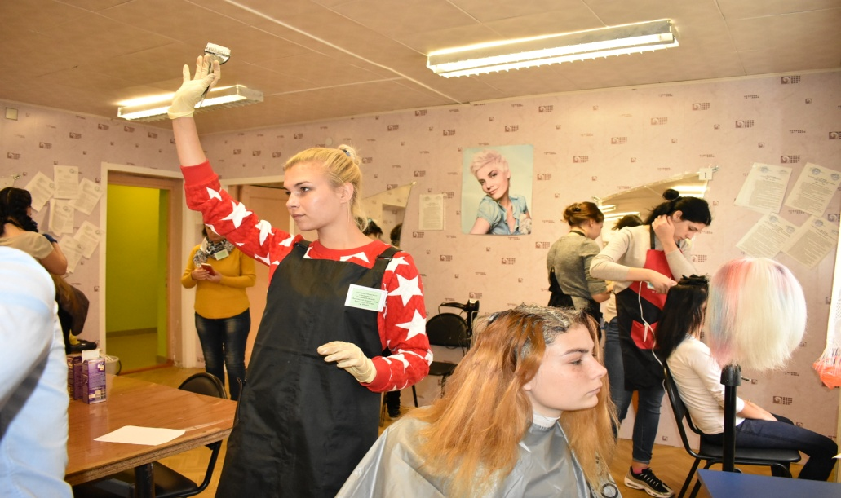

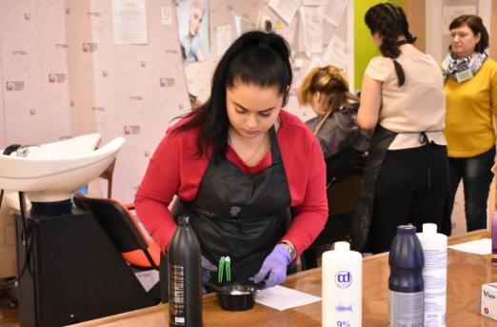
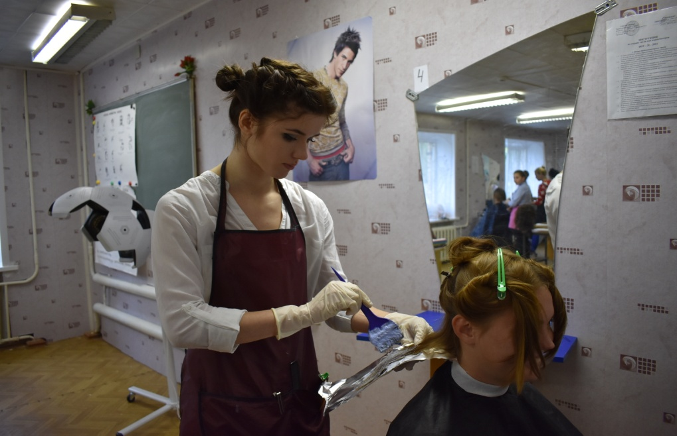
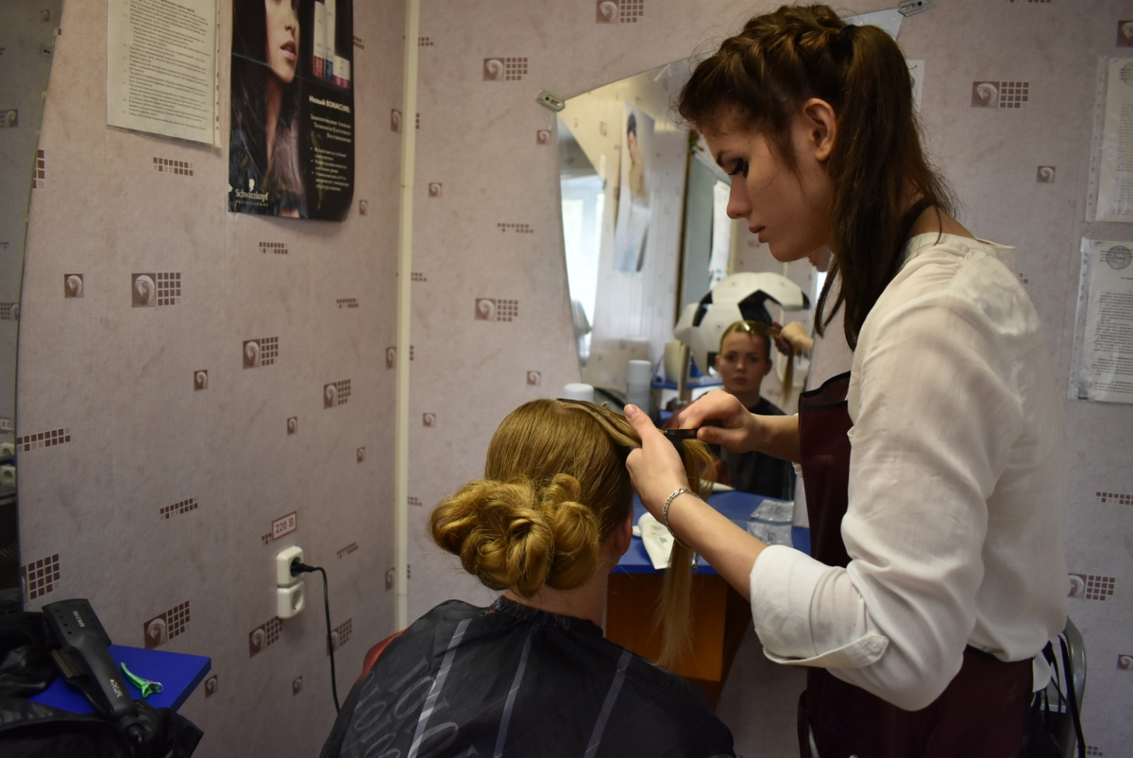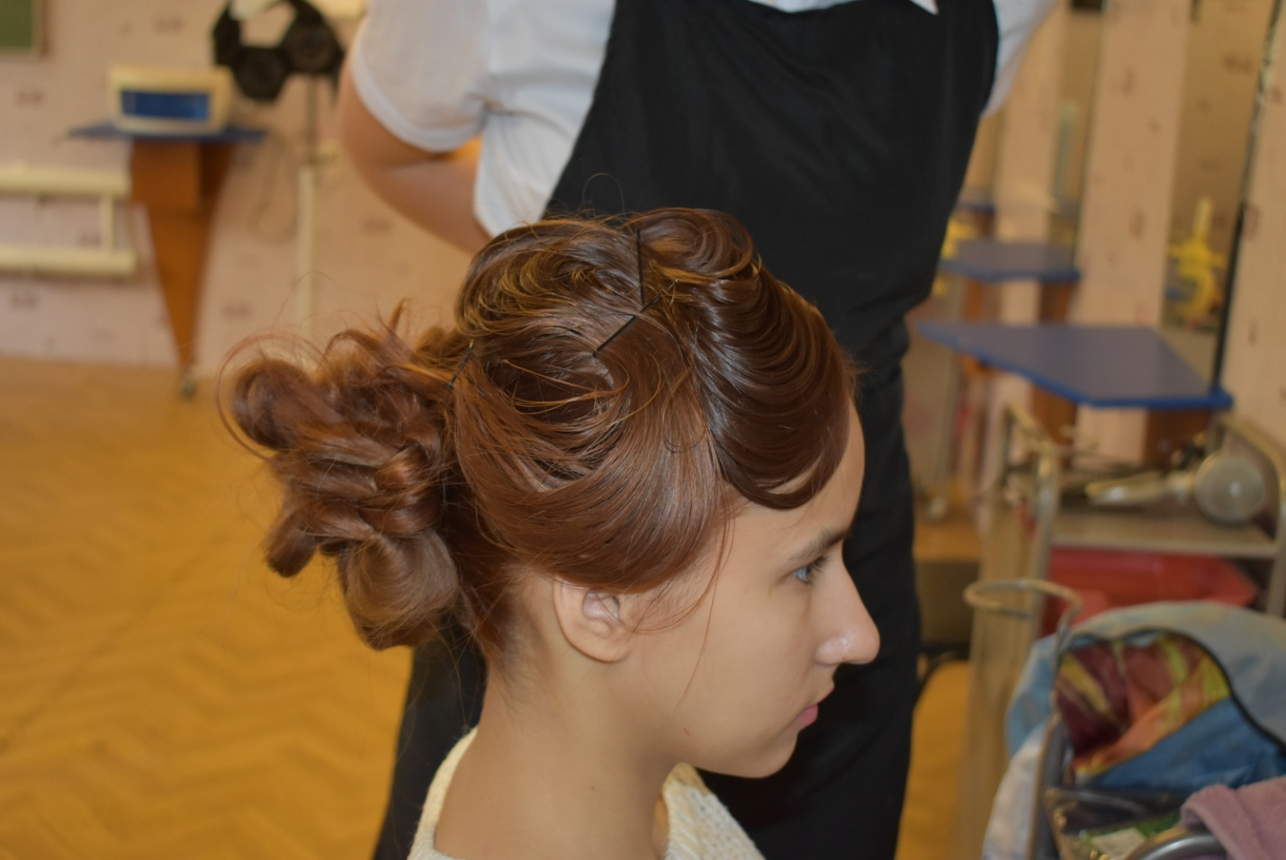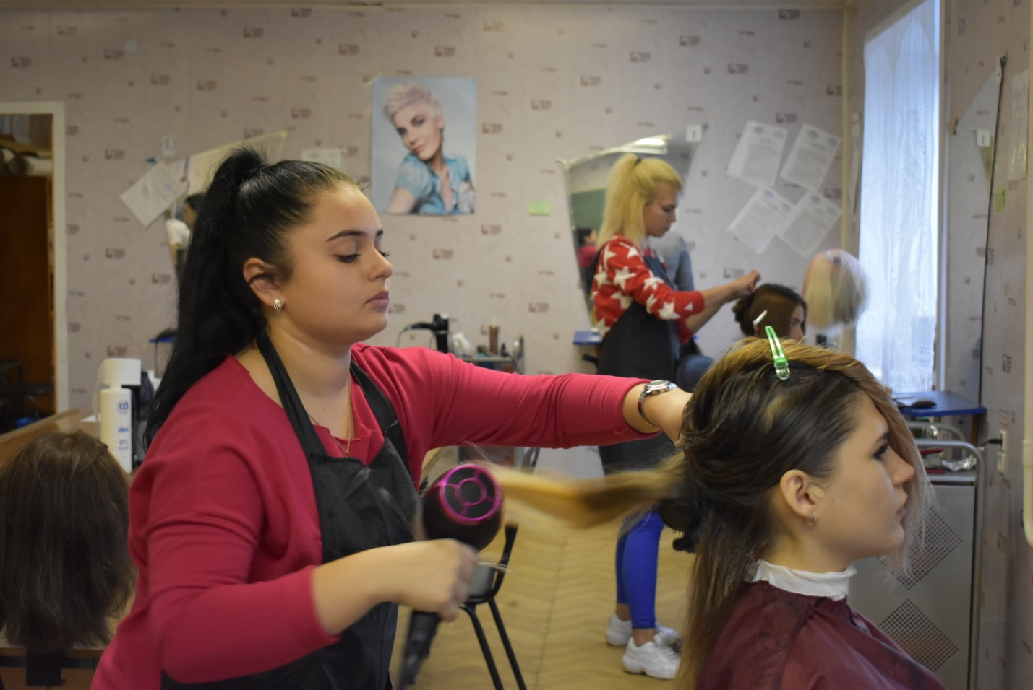

Молодцы девчонки!!! Творческих вам побед!!!
Мастер производственного обучения: Кочеткова Лилия Николаевна

